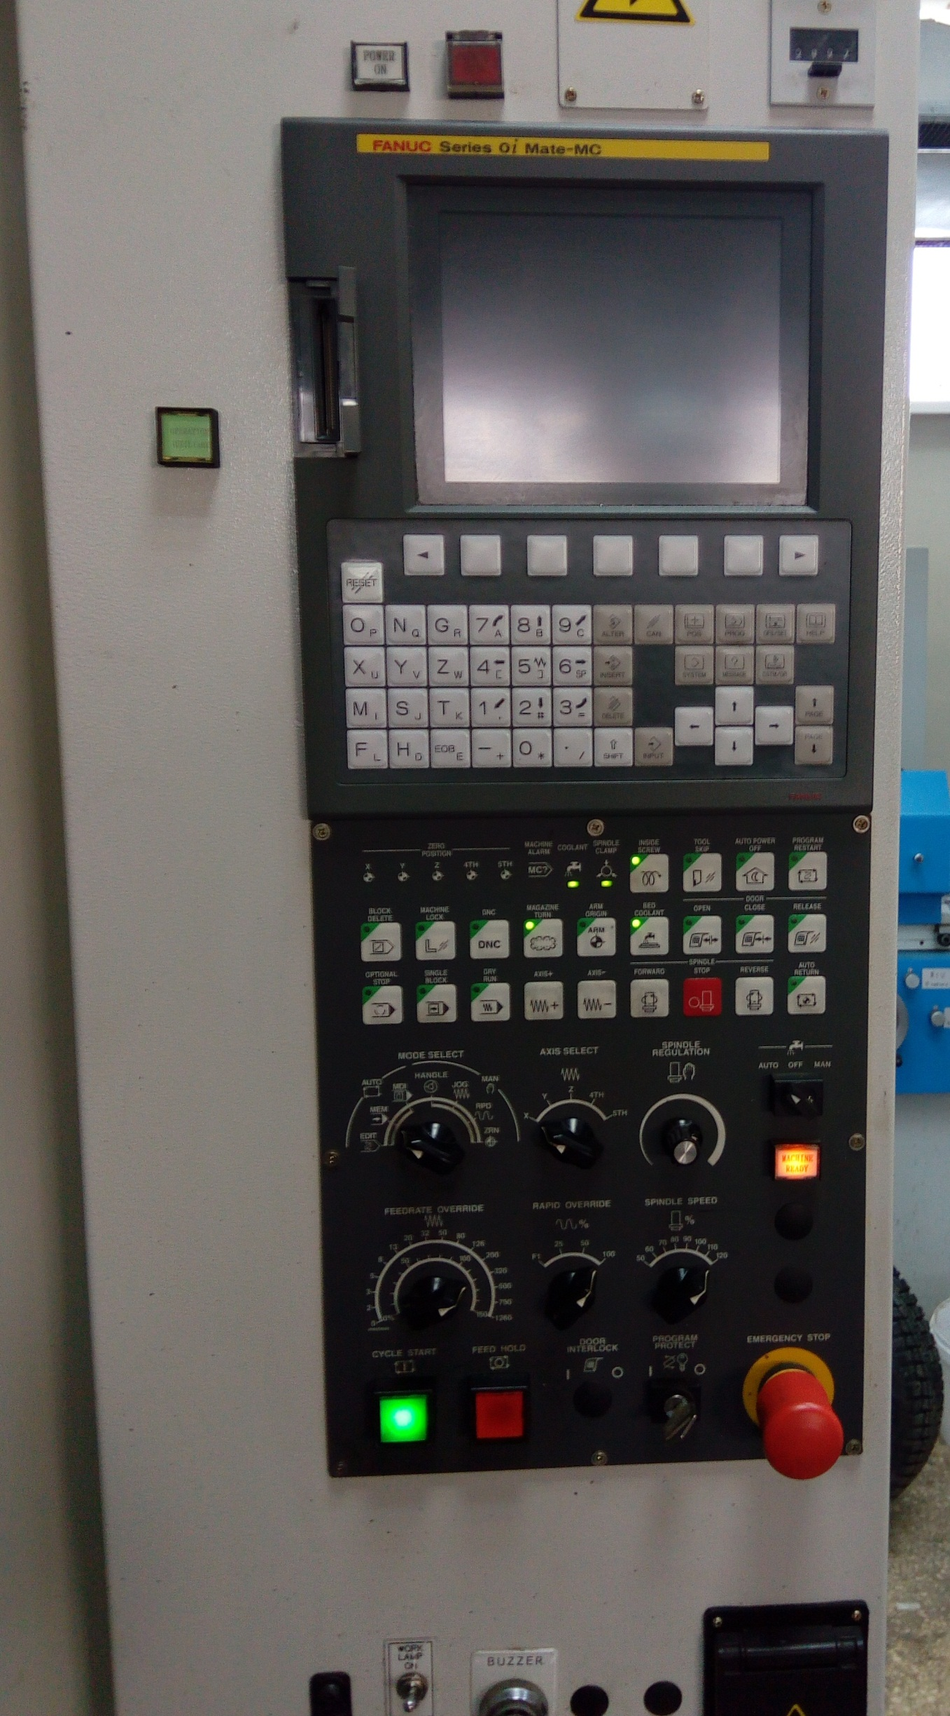
Фрезерное оборудование с ЧПУ

Вертикально-фрезерный обрабатывающий центр TMV-720A

Технические характеристики
Система ЧПУ FanucOi
Размеры стола, мм 800x480
Максимальная допустимая нагрузка, кг 500
Скорость шпинделя, об/мин Станд. 8000 (Опц. 10000)
Ход по осям X/Y/Z, мм 720/480/530
Ускоренное перемещение по осям X/Y/Z, м/мин 48/48/48
Скорость рабочей подачи, мм/мин 1~10000
Хвостовик инструмента BT 40
Количество позиций инструмента, шт 16
Максимальный диаметр инструмента, мм Ø80
(при свободной смежной ячейке), мм Ø125
Максимальная длина инструмента, мм 250
Максимальный вес инструмента, кг 7

Вертикально-фрезерный обрабатывающий центр CV-600
Перемещения
Перемещение по оси X, мм 610
Перемещение по оси Y, мм 410
Перемещение по оси Z, мм 540
Расстояние от торца шпинделя до поверхности стола, мм 100-640
Шпиндель
Тип привода шпинделя Ременный
Частота вращения шпинделя, об/мин 10 000 / 12 000(опц.)
Мощность шпинделя, кВт 5,5/7,5 (7,5/11 опц.)
Устройство автоматической смены инструмента
Количество инструментов, шт. 16 / 24(опц.)
Максимальный диаметр инструмента, мм 80
Максимальная длина инструмента, мм 200
Максимальный вес инструмента, кг 7
Тип смены инструмента Карусельный/Рычажный(опц.)
Хвостовик инструмента BT 40
Стол
Размер стола, мм 700×400
Максимальная нагрузка на стол, кг 350
Ширина Т-образного паза, мм 14
Число пазов 5
Шаг между пазами, мм 63
Привод подачи
Мощность приводов по осям X/Y/Z, кВт 1/1,5/2
Скорость быстрых перемещений по осям X/Y/Z, м/мин 36/36/24
Скорость рабочей подачи, мм/мин 1-10.000
Другие данные
Система ЧПУ Fanuc Oi
мощность, кВт 15
Габариты станка (ДхШхВ), мм 2217х2212х2370
Масса станка, кг 4200

